RELATÓRIO DO TESTE

Cadastro de Conta Bancária – Cenário 1: Preenchimento completo e salvamento.

Data do teste: 15/07/2025 10:36:02

🔄 Acessando sistema...

✅ Acessando sistema realizada com sucesso.

Screenshot: acessando_sistema

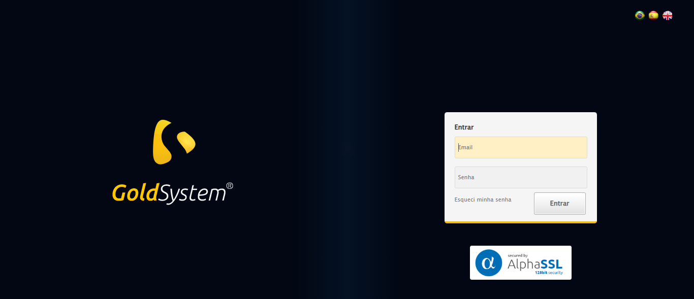

🔄 Realizando login...

✅ Realizando login realizada com sucesso.

Screenshot: realizando_login

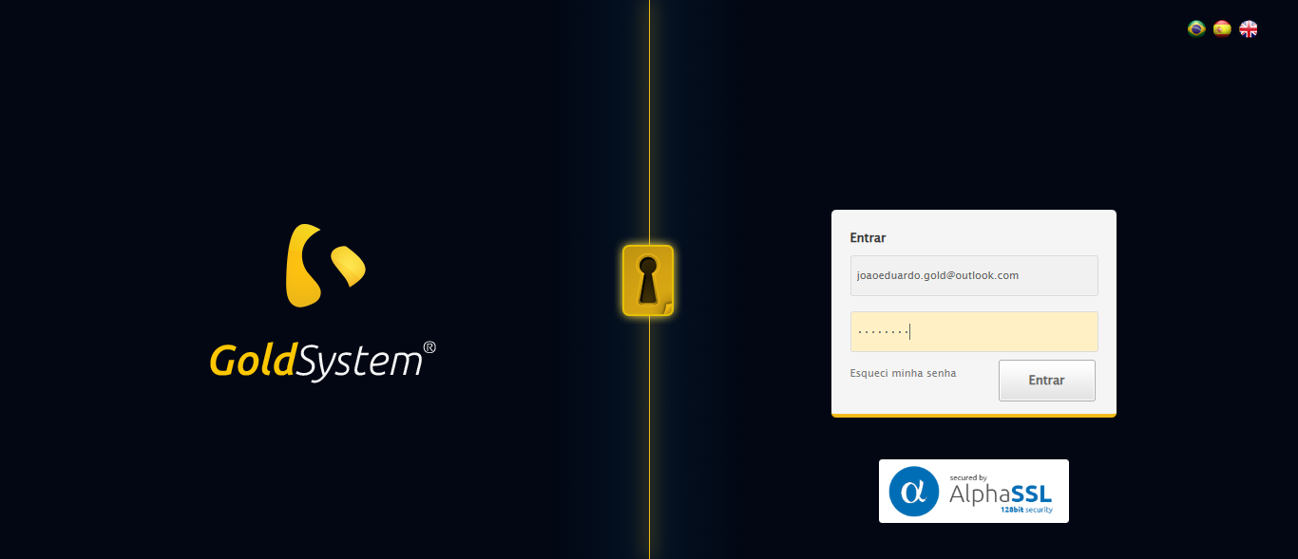

🔄 Esperando sistema carregar e ajustando zoom...

🔍 Zoom ajustado para 90%.

✅ Esperando sistema carregar e ajustando zoom realizada com sucesso.

Screenshot: esperando_sistema_carregar_e_ajustando_zoom

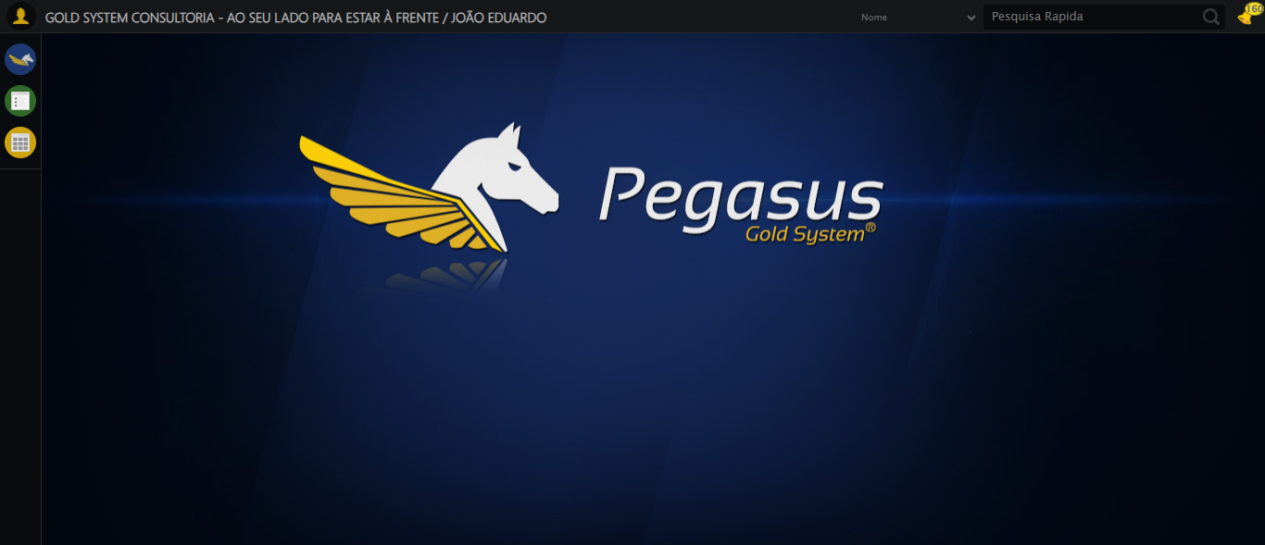

🔄 Abrindo menu Conta Bancária...

✅ Abrindo menu Conta Bancária realizada com sucesso.

Screenshot: abrindo_menu_conta_bancária

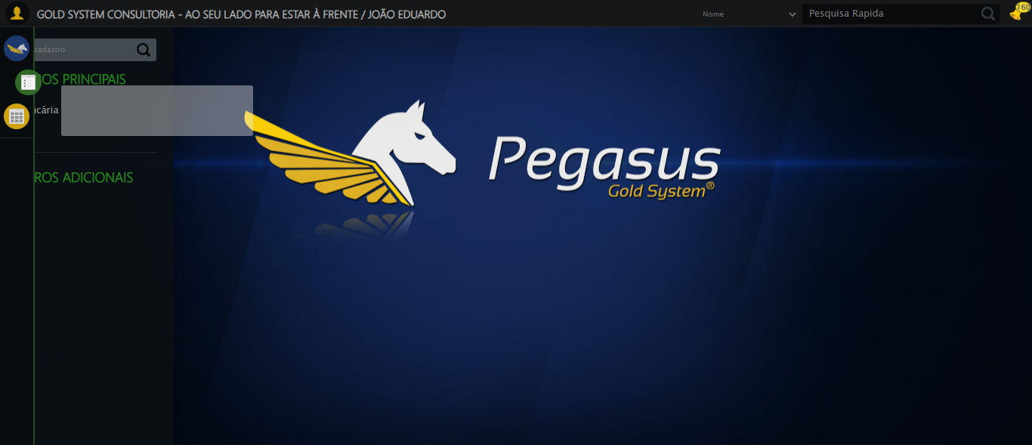

🔄 Clicando em Cadastrar...

✅ Clicando em Cadastrar realizada com sucesso.

Screenshot: clicando_em_cadastrar

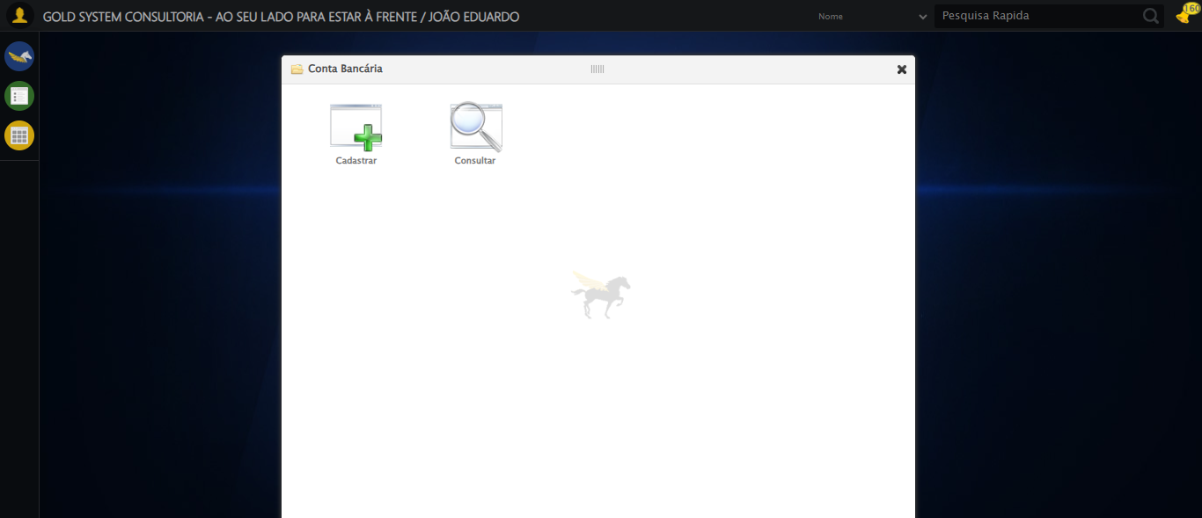

🔄 Preencher Nome...

✅ Preencher Nome realizada com sucesso.

Screenshot: preencher_nome

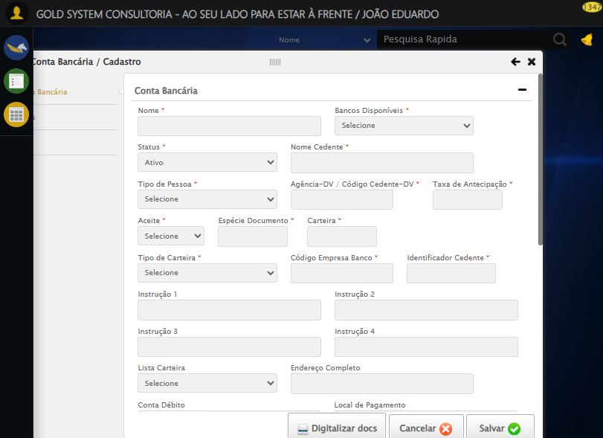

🔄 Selecionando Banco...

✅ Selecionando Banco realizada com sucesso.

Screenshot: selecionando_banco

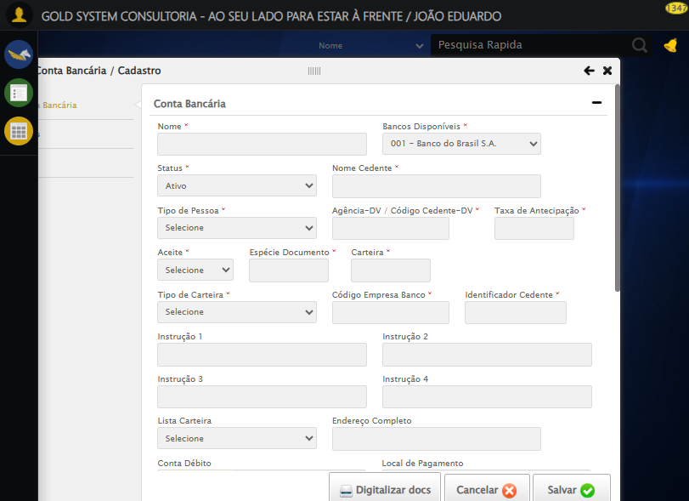

🔄 Preenchendo Nome Cedente...

✅ Preenchendo Nome Cedente realizada com sucesso.

Screenshot: preenchendo_nome_cedente

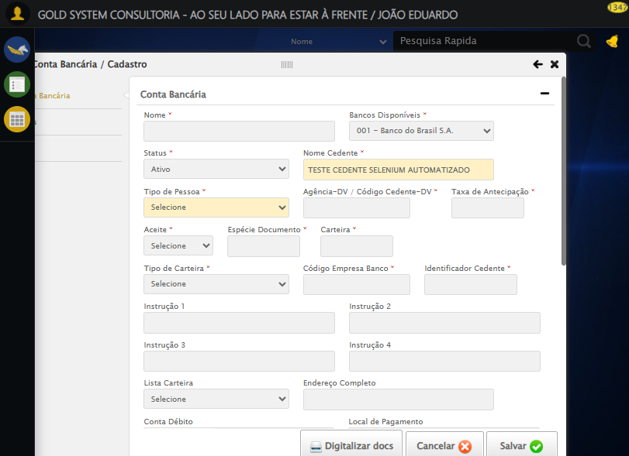

🔄 Selecionando Tipo de Pessoa...

❌ Erro ao selecionando tipo de pessoa: Message: target frame detached  
 (failed to check if window was closed: disconnected: Unable to receive message from renderer)  
 (Session info: chrome=138.0.7204.97)  
Stacktrace:  
 GetHandleVerifier [0x0x5f44a3+62419]  
 GetHandleVerifier [0x0x5f44e4+62484]  
 (No symbol) [0x0x431f90]  
 (No symbol) [0x0x422b80]  
 (No symbol) [0x0x420b64]  
 (No symbol) [0x0x42162d]  
 (No symbol) [0x0x438469]  
 (No symbol) [0x0x43ac7a]  
 (No symbol) [0x0x43acf7]  
 (No symbol) [0x0x475857]  
 (No symbol) [0x0x49f46c]  
 (No symbol) [0x0x470054]  
 (No symbol) [0x0x49f6e4]  
 (No symbol) [0x0x4c087a]  
 (No symbol) [0x0x49f266]  
 (No symbol) [0x0x46e852]  
 (No symbol) [0x0x46f6f4]  
 GetHandleVerifier [0x0x864793+2619075]  
 GetHandleVerifier [0x0x85fbaa+2599642]  
 GetHandleVerifier [0x0x61b04a+221050]  
 GetHandleVerifier [0x0x60b2c8+156152]  
 GetHandleVerifier [0x0x611c7d+183213]  
 GetHandleVerifier [0x0x5fc388+94904]  
 GetHandleVerifier [0x0x5fc512+95298]  
 GetHandleVerifier [0x0x5e766a+9626]  
 BaseThreadInitThunk [0x0x773dfcc9+25]  
 RtlGetAppContainerNamedObjectPath [0x0x77ba82ae+286]  
 RtlGetAppContainerNamedObjectPath [0x0x77ba827e+238]

❌ ERRO FATAL: Message: no such window: target window already closed  
from unknown error: web view not found  
 (Session info: chrome=138.0.7204.97)  
Stacktrace:  
 GetHandleVerifier [0x0x5f44a3+62419]  
 GetHandleVerifier [0x0x5f44e4+62484]  
 (No symbol) [0x0x432133]  
 (No symbol) [0x0x410fd9]  
 (No symbol) [0x0x4a5b9e]  
 (No symbol) [0x0x4c0159]  
 (No symbol) [0x0x49f266]  
 (No symbol) [0x0x46e852]  
 (No symbol) [0x0x46f6f4]  
 GetHandleVerifier [0x0x864793+2619075]  
 GetHandleVerifier [0x0x85fbaa+2599642]  
 GetHandleVerifier [0x0x61b04a+221050]  
 GetHandleVerifier [0x0x60b2c8+156152]  
 GetHandleVerifier [0x0x611c7d+183213]  
 GetHandleVerifier [0x0x5fc388+94904]  
 GetHandleVerifier [0x0x5fc512+95298]  
 GetHandleVerifier [0x0x5e766a+9626]  
 BaseThreadInitThunk [0x0x773dfcc9+25]  
 RtlGetAppContainerNamedObjectPath [0x0x77ba82ae+286]  
 RtlGetAppContainerNamedObjectPath [0x0x77ba827e+238]

✅ Teste concluído com sucesso.